

СОВЕТ МУНИЦИПАЛЬНОГО ОБРАЗОВАНИЯ
ТУАПСИНСКИЙ РАЙОН
СЕССИЯ – 73

РЕШЕНИЕ
от _______________ № _______________
г. Туапсе

О внесении изменений в правила землепользования и застройки Шепсинского сельского поселения Туапсинского района, утвержденные решением Совета муниципального образования Туапсинский район от 27 июня 2014 г. № 130 «Об утверждении правил землепользования и застройки Шепсинского сельского поселения Туапсинского района», путем их уточнения в целях отображения границ зон с особыми условиями использования территорий, территорий объектов культурного наследия, территорий исторических поселений федерального значения, территорий исторических поселений регионального значения

В соответствии с Градостроительным кодексом Российской Федерации, Законом Краснодарского края от 21 июля 2008 г. № 1540-КЗ «Градостроительный кодекс Краснодарского края», иными нормативными правовыми актами Российской Федерации, Уставом муниципального образования Туапсинский район, Совет муниципального образования Туапсинский район р е ш и л:
- Внести в правила землепользования и застройки Шепсинского сельского поселения Туапсинского района, утвержденные решением Совета муниципального образования Туапсинский район от 27 июня 2014 г. № 130 «Об утверждении правил землепользования и застройки Шепсинского сельского поселения Туапсинского района» (далее – ПЗЗ) изменения, путем их уточнения, отобразив на карте градостроительного зонирования границы зон с особыми условиями использования территорий, территорий объектов культурного наследия, территорий исторических поселений федерального значения, территорий исторических поселений регионального значения, согласно приложению 1 к постановлению.
- Статью 1 «Карта градостроительного зонирования с указанием зон действия ограничений по условиям охраны объектов культурного наследия и зон действия ограничений по санитарно-гигиеническим условиям» части 1 «Картографические документы» тома 2 «Градостроительные регламенты» правил землепользования и застройки Шепсинского сельского поселения Туапсинского района изложить в новой редакции согласно приложению 2 к постановлению.
- Ограничения использования земельных участков и объектов капитального строительства в границах зон с особыми условиями использования территорий, территорий объектов культурного наследия, территорий исторических поселений федерального значения, территорий исторических поселений регионального значения установить в соответствии с ограничениями, установленными в Едином государственном реестре недвижимости для таких зон.
4. Опубликовать настоящее решение в средствах массовой информации Туапсинского района.
5. Разместить настоящее решение на официальных сайтах администрации и Совета муниципального образования Туапсинский район в информационно-телекоммуникационной сети «Интернет».
6. Разместить настоящее решение на официальных сайтах администраций городских и сельских поселений Туапсинского района.
7. Отделу обеспечения градостроительной деятельности управления архитектуры и градостроительства администрации муниципального образования Туапсинский район (Исакова А.А.) разместить настоящее постановление в информационной системе обеспечения градостроительной деятельности муниципального образования Туапсинский район.
8. Контроль за выполнением настоящего постановления возложить на исполняющего обязанности заместителя главы администрации муниципального образования Туапсинский район Чиркова Д.С.
9. Постановление вступает в силу со дня его опубликования.

Глава
муниципального образования
Туапсинский район С.А. Бойко

Приложение 1 к решению Совета
муниципального образования
Туапсинский район
от____________ №___________

ЗОНЫ
с особыми условиями использования территории, территории объектов культурного наследия, территорий исторических поселений федерального значения, территорий исторических поселений регионального значения, сведения о которых внесены в Единый государственный реестр недвижимости

Охранные зоны инженерных коммуникаций.
Охранная зона КЛ-6 кв от ТП152-ТП47. Реестровый номер: 23:51-6.23. Часть площадью: 220,85 кв.м.
Охранная зона КЛ-6 кВ от ТП 47 - ТП 7. Реестровый номер: 23:51-6.258. Часть площадью: 226,71 кв.м.
Охранная зона ВЛ-0,4 от ТП-169 г. Туапсе присоединение «Камо-Ереванская». Реестровый номер: 23:51-6.435. Площадь: 3 654,11 кв.м.
Охранная зона кабельной линии электропередачи «КЛ 10 КВ от КТП Т-133». Реестровый номер: 23:33-6.1308. Площадь: 478,29 кв.м.
Охранная зона КЛ-6 кв от ТП 7-ТП 21н. Реестровый номер: 23:51-6.24. Часть площадью: 1 022,11 кв.м.
Охранная зона КЛ-6 кв от ТП-21н до ТП-21ст. Реестровый номер: 23:33-6.741. Площадь: 235,43 кв.м.
Охранная зона здания ТП-21. Реестровый номер: 23:33-6.1080. Площадь: 791,84 кв.м.
Охранная зона здания ТП-21-а. Реестровый номер: 23:33-6.1081. Площадь: 692,84 кв.м.
Охранная зона трансформаторной подстанции «КТПН (ВВ) 250-10/0,4 КВ Тупиковая(Георгиевский водозабор)» Реестровый номер: 23:33-6.508. Площадь: 491,77 кв.м.
Охранная зона воздушной линии электропередачи «ВЛ 10 кВ ТП-Т67-ТП-Т580». Реестровый номер: 23:33-6.1254. Площадь: 8 474,08 кв.м.
Охранная зона воздушной линии электропередачи «ВЛ 10 кВ КРН351 - ТП-Т622». Реестровый номер: 23:33-6.1257. Площадь: 5 412,49 кв.м.
Охранная зона трансформаторной подстанции «КТП 630/10/0,4». Реестровый номер: 23:33-6.1200. Площадь: 452,71 кв.м.
Охранная зона трансформаторной подстанции «КТП-630-10/0,4». Реестровый номер: 23:33-6.1195. Площадь: 437,82 кв.м.
Охранная зона трансформаторной подстанции «КТПП (в,в) 160/10/0,4». Реестровый номер: 23:33-6.1241. Площадь: 438,71 кв.м.
Охранная зона ВЛ 10 кВ Т116-Т422 от опоры №19/3 до ТП-Т422. Реестровый номер: 23:33-6.803. Площадь: 1 936,33 кв.м.
Охранная зона ВЛ 10 кВ Т114-Т422 от опоры №19/3 до ТП-Т422. Реестровый номер: 23:33-6.946. Площадь: 1 953,66 кв.м.
Охранная зона ВЛ 10 кВ РП29-Т101 Отпай Т560. Реестровый номер: 23:33-6.755. Площадь: 5 184,00 кв.м.
Охранная зона КТП 630/10/0,4 Т560. Реестровый номер: 23:33-6.546. Площадь: 539,35 кв.м.
Охранная зона трансформаторной подстанции «КТП 630/10/0,4». Реестровый номер: 23:33-6.1242. Площадь: 425,96 кв.м.
Охранная зона ЗТП-630/10/0,4 (Трансформаторная подстанция Литер Т7). Реестровый номер: 23:33-6.782. Площадь: 829,54 кв.м.
Охранная зона кабельно-воздушной линии электропередачи «КВЛ 10 КВ от РП-29-Т-130/РП-67». Реестровый номер: 23:33-6.1020. Площадь: 3 012,91 кв.м.
Охранная зона кабельной линии электропередачи «КЛ 10 КВ от РП-29-ТП Т-125». Реестровый номер: 23:33-6.1307. Площадь: 424,30 кв.м.
Охранная зона воздушной линии электропередачи «ВЛ 10 кВ от ПС МГ ф. 2 - ТРП29/опай к ТП-Т583». Реестровый номер: 23:33-6.1213. Площадь: 198,01 кв.м.
Охранная зона трансформаторной подстанции «КТПП-ввв-630/ 10/0,4». Реестровый номер: 23:33-6.1194. Площадь: 453,02 кв.м.
Охранная зона трансформаторной подстанции «КТП 400/10/0,4». Реестровый номер: 23:33-6.1264. Площадь: 452,51 кв.м.
Охранная зона ВЛ-220 кВ Шепси-Дагомыс (часть 2). Реестровый номер: 23:33-6.288. Часть, площадью: 66 301,31 кв.м.
Охранные зоны пунктов государственной геодезической сети.
Охранная зона пункта государственной геодезической сети «Дедеркой», расположенного на территории Туапсинского района Краснодарского края. Реестровый номер: 23:33-6.670. Учетный номер: 23.33.2.754. Площадь: 16,00 кв.м.
Охранная зона пункта государственной геодезической сети «Богомольная», расположенного на территории Туапсинского района Краснодарского края. Реестровый номер: 23:33-6.822. Учетный номер: 23.33.2.677. Площадь: 16,00 кв.м.
Охранная зона пункта государственной геодезической сети «Весна», расположенного на территории Туапсинского района, Краснодарского края. Реестровый номер: 23:33-6.1170. Площадь: 16,00 кв.м.
Санитарно-защитные зоны.
Санитарно-защитная зона для ПАО «НК «Роснефть»-Кубаньнефтепродукт», АЗС №147. Реестровый номер: ЗОУИТ23:33-6.882. Площадь: 43 207,62 кв.м.
Санитарно-защитная зона для предприятия акционерного общества «НК «Роснефть» - Кубаньнефтепродукт» АЗК №60. Основание - дополнение к распоряжению № 23-00-03/19-15285-2021, от 24.09.2021. Площадь: 2 3060,00 кв.м.
Зоны затопления.
Зона затопления территории с. Шепси Шепсинского сельского поселения Туапсинского района Краснодарского края при половодьях и паводках р. Шепси 1% обеспеченности. Реестровый номер: 23:33-6.1302. Площадь: 861 373,00 кв.м.
Зона затопления территории с. Дедеркой Шепсинского сельского поселения Туапсинского района Краснодарского края при половодьях и паводках р. Дедеркой 1% обеспеченности. Реестровый номер: 23:33-6.1181. Площадь: 284 950,00 кв.м.
Зона затопления территории с. Гизель-Дере Шепсинского сельского поселения Туапсинского района Краснодарского края при половодьях и паводках р. Дзеберкой 1% обеспеченности. Реестровый номер: 23:33-6.1279. Площадь: 31 779,00 кв.м.
Зона затопления территории с. Вольное Шепсинского сельского поселения Туапсинского района Краснодарского края при половодьях и паводках ручей Вольный 1% обеспеченности. Реестровый номер: 23:33-6.1269. Площадь: 92 957,00 кв.м.
Зоны подтопления.
Зона подтопления территории с. Шепси Шепсинского сельского поселения Туапсинского района Краснодарского края при половодьях и паводках р. Шепси 1% обеспеченности. Реестровый номер: 23:33-6.1271. Площадь: 587 322,00 кв.м.
Зона подтопления территории с. Дедеркой Шепсинского сельского поселения Туапсинского района Краснодарского края при половодьях и паводках р. Дедеркой 1% обеспеченности. Реестровый номер: 23:33-6.1291. Площадь: 55 065,00 кв.м.
Зона подтопления территории с. Гизель-Дере Шепсинского сельского поселения Туапсинского района Краснодарского края при половодьях и паводках р. Дзеберкой 1% обеспеченности. Реестровый номер: 23:33-6.1283. Площадь: 20 896,00 кв.м.
Зона подтопления территории с. Вольное Шепсинского сельского поселения Туапсинского района Краснодарского края при половодьях и паводках ручей Вольный 1% обеспеченности. Реестровый номер: 23:33-6.1266. Площадь: 167 750,00 кв.м.

Исполняющий обязанности
начальника управления архитектуры
и градостроительства - главный
архитектор администрации
муниципального образования
Туапсинский район Д.Ю. Семененко

Приложение 2 к решению Совета
муниципального образования
Туапсинский район
от____________ №___________

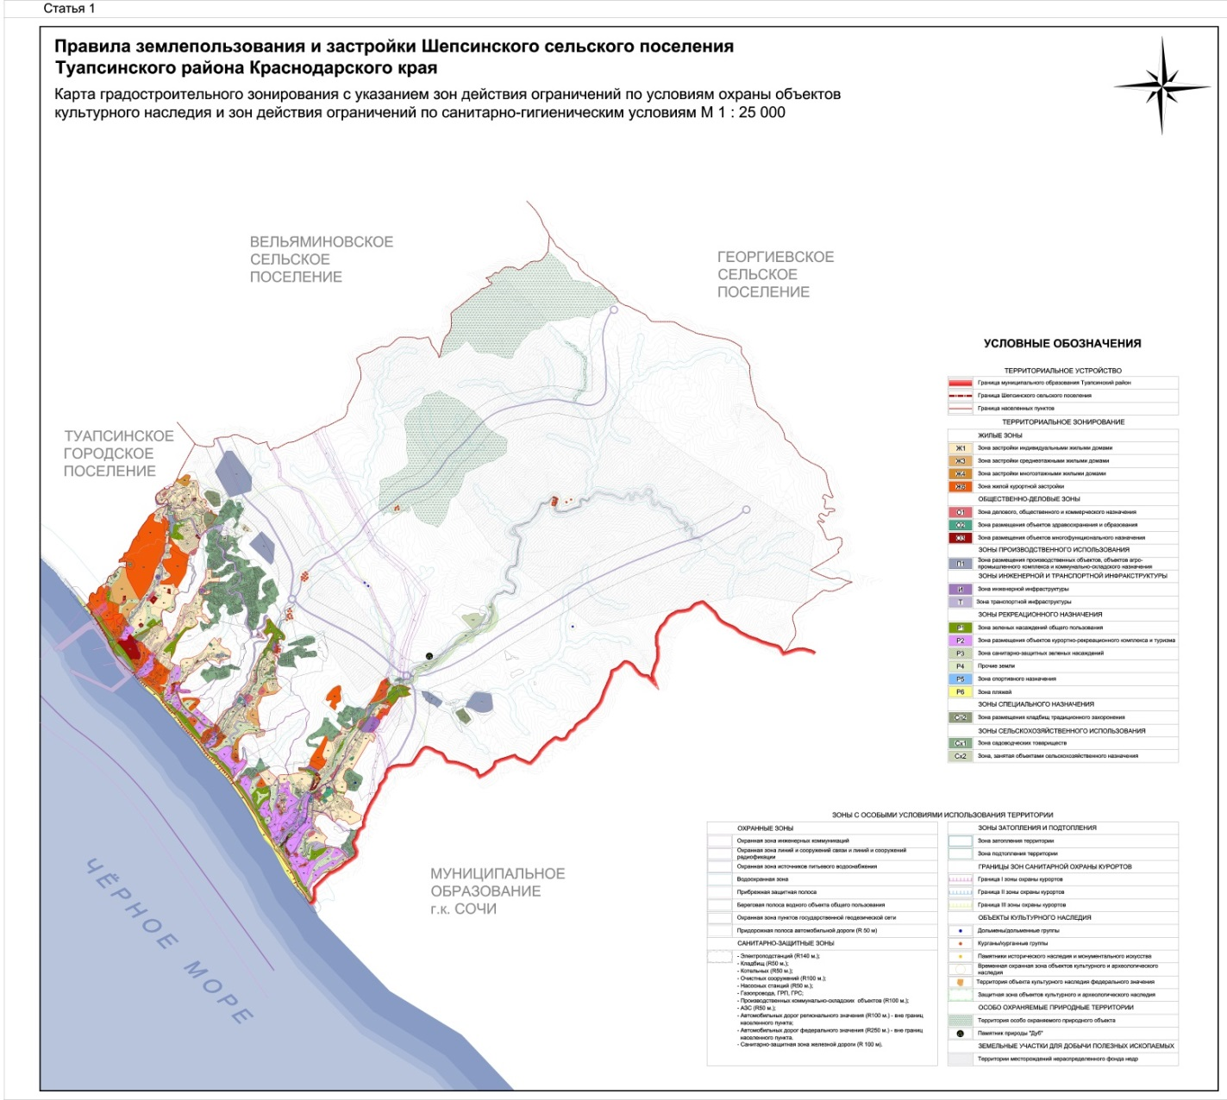

Исполняющий обязанности
начальника управления архитектуры
и градостроительства - главный
архитектор администрации
муниципального образования
Туапсинский район Д.Ю. Семененко

